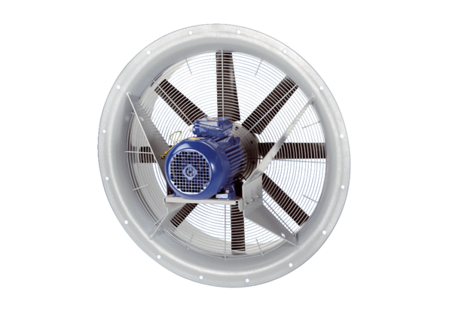Axialventilator DAS 100/6Verpackungseinheit: 1 StückSortiment: C
Artikelnummer: 0083.0861Hersteller: MAICO

